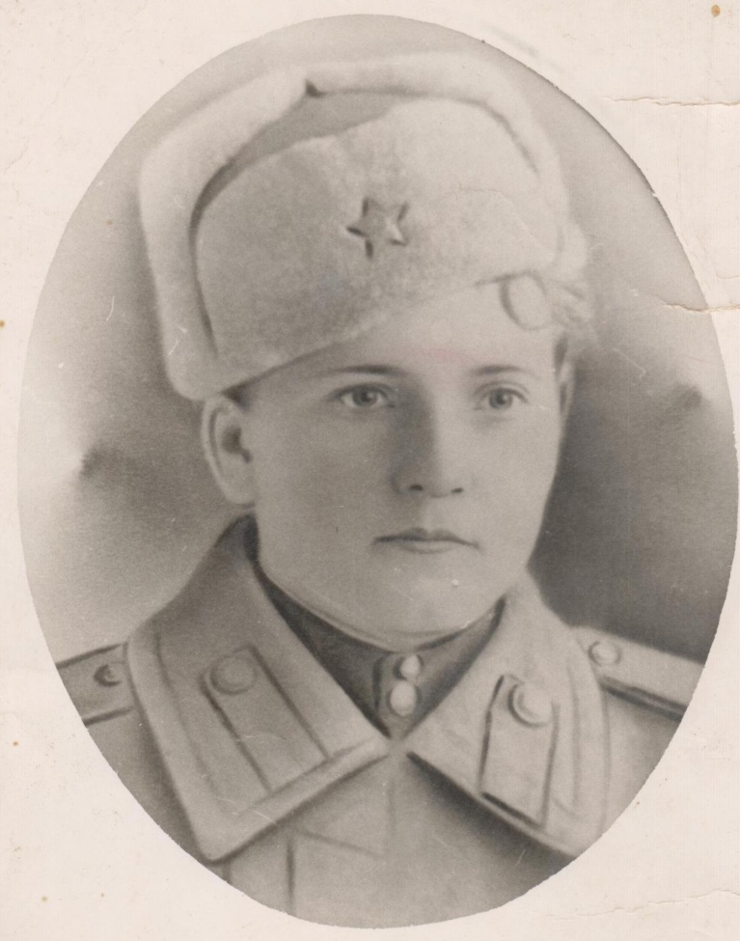

Давиденко
Елена Григорьевна
31.05.1923 г. – 2004 г.

